ИС «Параграф»
для общеобразовательных учреждений
WEB-ПРИЛОЖЕНИЕ
ОБРАЗОВАТЕЛЬНЫЕ ПРОГРАММЫ И УЧЕБНЫЕ ПЛАНЫ
Руководство Пользователя
Санкт-Петербург
2022

ОГЛАВЛЕНИЕ
1. Общие сведения 3
1.1. Назначение приложения 3
1.2. Структура окна приложения 3
2. Образовательные программы 6
2.1. Основные образовательные программы 6
2.1.1. Добавление раздела ОП 6
2.1.2. Добавление образовательной программы 7
2.1.3. Свойства образовательной программы 8
2.2. Образовательные программы дополнительного образования 10
3. Учебные планы 12
3.1. Учебные планы для общеобразовательных программ 12
3.1.1. Структура учебного плана 12
3.1.2. Создание учебного плана на основе шаблона 12
3.1.3. Редактирование учебного плана 16
3.1.3.1. Редактирование списка предметов Обязательной части 16
3.1.3.2. Изменение структуры учебного плана 17
3.1.3.3. Нагрузка учебного плана и её редактирование 18
3.1.4. Копирование учебного плана 18
3.1.5. Формирование учебного плана без использования шаблона 19
3.1.6. Проверка учебного плана 19
3.1.7. Утверждение учебного плана 21
4. Учебные группы 22
4.1. Создание групп учебного плана 22
4.2. Зачисление учащихся в ГУП 23
4.3. Операции редактирования ГУП 24
4.4. Потоковые предметы 24

Общие сведения
В руководстве приводится описание состава данных, которые вводятся в рамках
WEB-приложения «Образовательные программы и учебные планы» (далее Приложение), структуры учебных планов. В Приложении приведены алгоритмы создания и редактирования образовательных программ и учебных планов, а также описан принцип использования шаблонов учебных планов, содержащихся в приложении «Готовые шаблоны учебных планов», для автоматизированного построения учебных планов. Пользователи, которым следует давать доступ к этому приложению: Администратор, Директор, Завуч.

Назначение приложения
WEB-приложение «Образовательные программы и Учебные планы» используется для ввода информации о реализуемых в образовательной организации образовательных программах (ОП) и учебных планах (УП). Основным способом создания УП является использование шаблонов, содержащихся в приложении «Готовые шаблоны учебных планов». С дистрибутивом ИС «Параграф» поставляются шаблоны учебных планов для образовательных программ начального, основного и среднего общего образования, сформированные в соответствии с Федеральными государственными образовательными стандартами (ФГОС) (рис. 1).
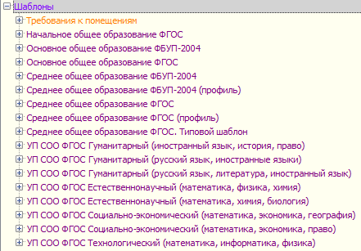
Рисунок 1. Предустановленные шаблоны учебных планов
Приложение содержит встроенный механизм проверки УП на соответствие ФГОС
и позволяет утверждать УП. В рамках приложения выполняется формирование групп учебного плана (ГУП), которые далее используются при автосоздании электронных классных журналов.

Структура окна приложения
Для начала работы с Приложением следует ввести в адресной строке браузера: адрес сервера и ввести в открывшемся окне имя пользователя и пароль. После успешной регистрации появится окно выбора приложений. WEB-приложение «Образовательные программы и учебные планы» находится в разделе «Учебный процесс» (рис. 2).
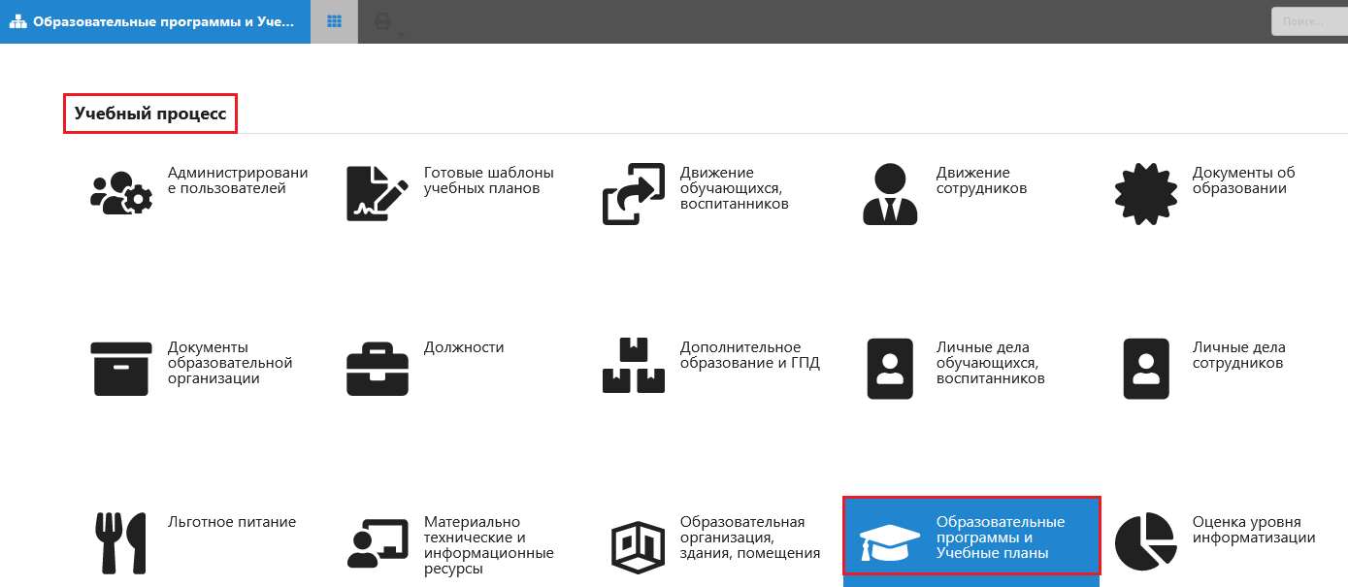
Рисунок 2. Окно выбора приложений
После запуска Приложения откроется главное окно (рис. 3). В левой части окна представлено дерево объектов, в правой части карточка выделенного объекта.
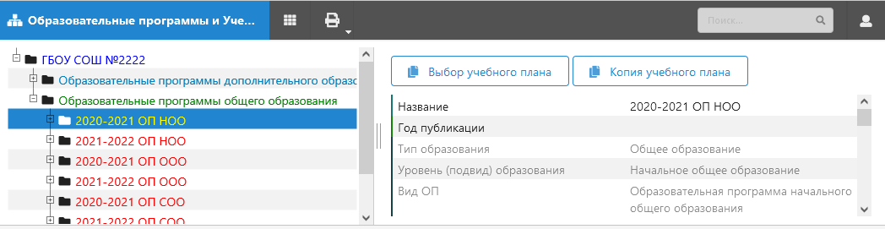
Рисунок 3. Окно WEB-приложения «Образовательные программы и Учебные планы»
Доступные в приложении объекты:
- разделы ОП
- образовательные программы
- учебные планы
- этапы учебного плана
- группы учебного плана
- учащиеся ГУП
представлены в дереве объектов в виде иерархии (см рис. 4)
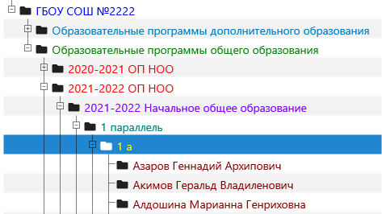
Раздел ОП
Группа учебного плана
Этап учебного плана
Учебный план
Образовательная программа
Рисунок 4. Объекты WEB-приложения

Образовательные программы
Приложение предназначено для ввода, хранения и отображения данных об образовательных программах и учебных планах, реализуемых в ОО. В рамках этого приложения создаются также группы учебного плана (ГУП).

Основные образовательные программы
В соответствии со Статьей 12 273-ФЗ «Образовательные программы» в Российской Федерации по уровням общего и профессионального образования, по профессиональному обучению реализуются основные образовательные программы, по дополнительному образованию - дополнительные образовательные программы.
К основным образовательным программам относятся образовательные программы дошкольного образования, образовательные программы начального общего образования, образовательные программы основного общего образования, образовательные программы среднего общего образования.
Образовательные программы в приложении сгруппированы по типам образования и создаются в соответствующем разделе. Перечень разделов представлен на рисунке 5.
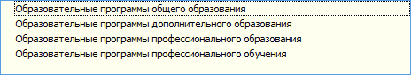
Рисунок 5. Разделы образовательных программ
Перед созданием образовательных программ следует добавить разделы. Для общеобразовательных организаций могут присутствовать разделы «Образовательные программы общего образования» и «Образовательные программы дополнительного образования» (Рис.6).
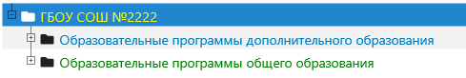
Рисунок 6. Разделы ОП, используемые в общеобразовательных учреждениях

Добавление раздела ОП
Для добавления раздела следует выделить корневой объект «Образовательная организация» и воспользоваться командой «Добавить» - «Образовательные программы» основного или контекстного меню (Рис.7).
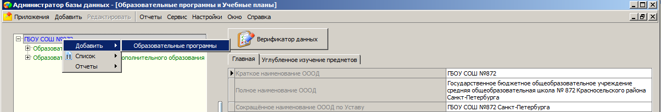
Рисунок 7. Добавление раздела образовательных программ
Далее нужно выделить созданный раздел в дереве (Рис. 8) и выбрать из предложенного списка значение для поля «Тип образования».
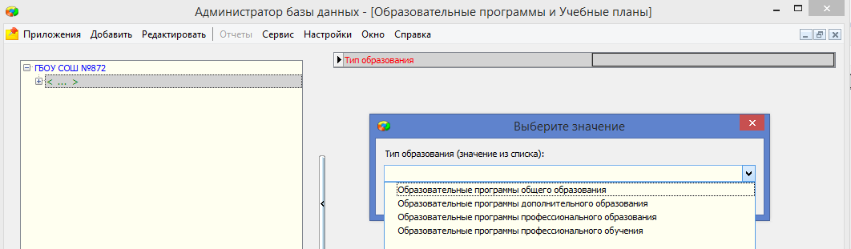
Рисунок 8. Выбор типа ОП

Добавление образовательной программы
Для добавления образовательной программы:
- Выделите в дереве раздел ОП
«Образовательные программы общего образования» при создании общеобразовательной ОП
или
«Образовательные программы дополнительного образования» при создании дополнительной ОП
- Выберите команду «Добавить» – «Образовательная программа» в основном или контекстном меню (рис. 9).
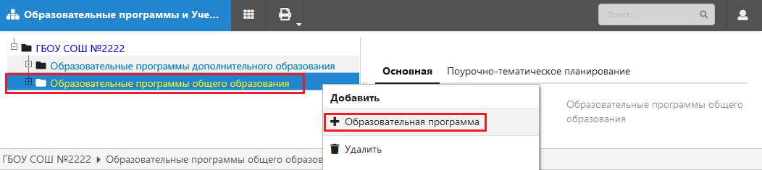
Рисунок 9. Добавление ОП

При выделении в дереве вновь созданного объекта «Образовательная программа», справа открывается его карточка, на которой представлены свойства ОП (рис. 10)
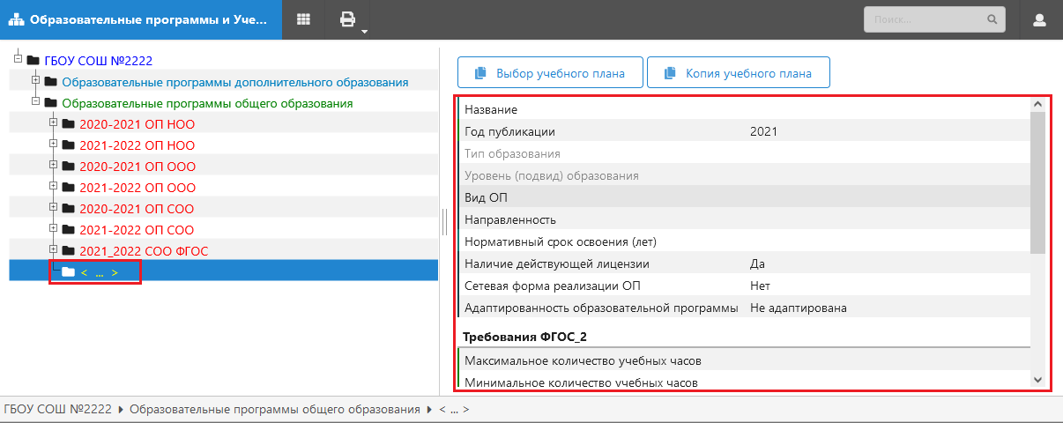
Рисунок 10. Карточка объекта Образовательная программа

Свойства образовательной программы
Как видно из рисунка 10, образовательная программа общего образования характеризуется следующими параметрами:
- Название
- Год публикации
- Тип образования
- Уровень (подвид) образования
- Вид ОП
- Направленность
- Нормативный срок освоения (этапов)
- Наличие действующей лицензии
- Сетевая форма реализации ОП
- Адаптированность образовательной программы
- Максимальное количество учебных часов
- Минимальное количество учебных часов
Ниже приведено более подробное описание этих параметров.
Название для основных образовательных программ, как правило, совпадает с названием уровня образования (например: «ОП основного общего образования»).
Год публикации это вспомогательное поле, которое содержит год подготовки ОП
Поля «Тип образования» и «Уровень (подвид) образования» зависят от значения, выбранного в поле «Вид ОП» и заполняются автоматически при выборе этого значения.
Список значений в поле «Вид ОП» зависит от раздела, где создана образовательная программа. Список значений поля «Вид ОП» для раздела «Образовательные программы общего образования» представлен на рисунке 11.
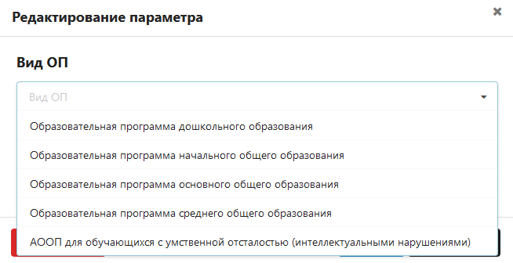
Рисунок 11. Виды общеобразовательных программ
Значения полей «Тип образования» и «Уровень образования» для образовательных программ общего образования представлены в таблице.
Тип образования | Уровень (подвид) образования | Вид образовательной программы
Общее образование | дошкольное образование | образовательная программа дошкольного образования
 | начальное общее образование | образовательная программа начального общего образования
 | основное общее образование | образовательная программа основного общего образования
 | среднее общее образование | образовательная программа среднего общего образования
Список значений поля «Направленность» для раздела «Образовательные программы общего образования» представлен на рисунке 12.
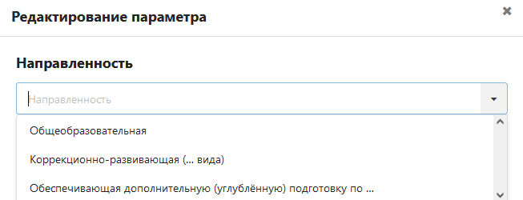
Рисунок 12. Направленность ОП
Поле «Нормативный срок освоения» представляет собой числовое поле, значение вводится с клавиатуры. Заполнение этого поля возможно только после заполнения полей «Вид ОП» и «Адаптированность ОП». Предусмотрена проверка вводимых значений в соответствии с таблицей.

Вид ОП | Адаптированность ОП | Нормативный срок освоения ОП (лет)
Образовательная программа начального общего образования | Не адаптирована | 4
Образовательная программа начального общего образования | Адаптирована … (кроме «с умственной отсталостью (интеллектуальными нарушениями)» | 4, 5, 6
Образовательная программа основного общего образования | Не адаптирована | 5
Образовательная программа основного общего образования | Адаптирована … (кроме «с умственной отсталостью (интеллектуальными нарушениями)» | 5,6
Образовательная программа среднего общего образования | Не адаптирована | 2
Образовательная программа среднего общего образования | Адаптирована … (кроме «с умственной отсталостью (интеллектуальными нарушениями)» | 2, 3
АООП для обучающихся с умственной отсталостью (интеллектуальными нарушениями) | Адаптирована «с умственной отсталостью (интеллектуальными нарушениями)» | 9, 10, 12, 13
Для поля «Наличие действующей лицензии»
предусмотрен выбор значения из списка (да, нет).
Список значений для поля «Адаптированность образовательной программы» представлен на рисунке 13.
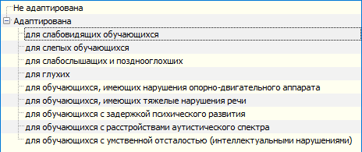
Рисунок 13. Адаптированность образовательной программы
Данный перечень определяется табл. 1.3. «Сведения о численности обучающихся по образовательным программам» формы ОО-1.
Числовое значение в поля «Максимальное количество учебных часов» и «Минимальное количество учебных часов» вводится с клавиатуры в соответствии с ФГОС.
В свойствах объекта «Образовательная программа» добавлено поле: «Сетевая форма реализации ОП» с выбором значений из списка: да, нет (рис. 12).

Образовательные программы дополнительного образования
Далее приведено описание специфических параметров ОП для раздела «Образовательные программы дополнительного образования»
Название образовательной программы для дополнительных ОП может быть уникальным (например: «Сценическое искусство», «В помощь будущему юристу», «Страноведение»).
В поле «Вид ОП» можно выбрать одно из представленных на рисунке 14 значений. В общеобразовательных учреждениях реализуется, как правило, дополнительная общеразвивающая программа.
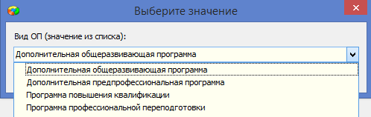
Рисунок 14. Виды дополнительных образовательных программ
Значения полей «Тип образования» и «Уровень (подвид) образования» для дополнительной общеразвивающей программы представлены на рисунке 15.
Рисунок 15. Уровень и тип образования для дополнительной общеразвивающей программы
Поле «Направленность» для дополнительных образовательных программ может принимать одно из значений, представленных на рисунке 16.
Рисунок 16. Список направленностей для дополнительной общеразвивающей программы

Учебные планы

Учебные планы для общеобразовательных программ
После создания образовательных программ, следует для каждой ОП добавить учебные планы. Основным способом создания УП является использование шаблонов, содержащихся в приложении «Готовые шаблоны учебных планов».
На рисунке 17 представлен список предустановленных шаблонов, которые можно использовать для разработки и проверки учебных планов начального, основного и среднего общего образования.
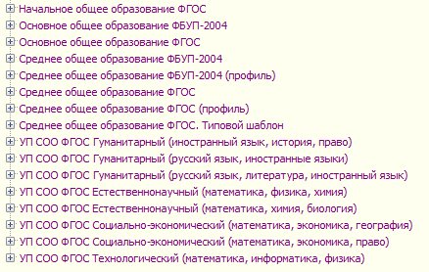
Рисунок 17. Список предустановленных шаблонов УП

Структура учебного плана
В рамках каждой ОП могут быть введены один или несколько УП. Составляющими учебного плана являются этапы его освоения. Структура учебного плана приведена на рисунке 18.
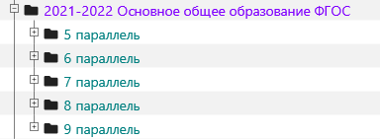
Этапы УП
Учебный план
Рисунок 18. Структура учебного плана

Создание учебного плана на основе шаблона
Основным способом создания УП для общеобразовательных программ является использование шаблонов, содержащихся в приложении «Готовые шаблоны учебных планов».

Создание учебного плана на основе шаблона:
- Выделите в дереве объектов образовательную программу, для которой создаётся учебный план (рис.19).
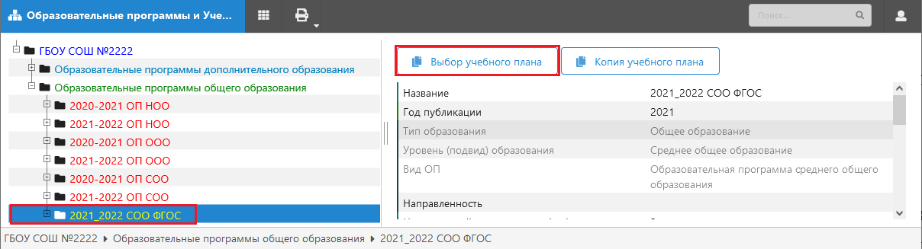
Рисунок 19. Добавление УП из шаблона
- Выполните щелчок на кнопку , при этом откроется окно
со списком готовых шаблонов. Список доступных шаблонов определяется видом ОП, для которой создаётся УП. Для ОП среднего образования, например, доступны для выбора такие шаблоны (рис. 20).
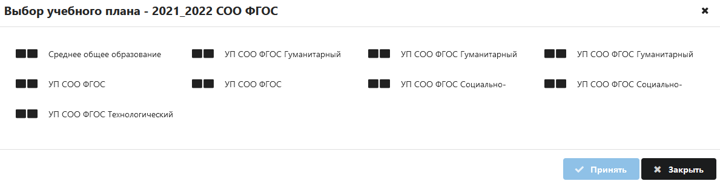
Рисунок 20. Шаблоны УП среднего образования
Для ОП начального и основного образования будет доступен только один шаблон (рис.21)
Рисунок 21. Шаблоны УП для начального и основного образования
После выбора шаблона в рамках выбранной образовательной программы в дереве объектов появляется учебный план со стандартным названием, соответствующим названию выбранного шаблона (рис. 22).
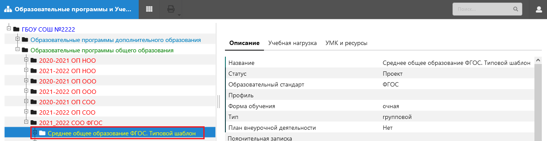
Рисунок 22. Учебный план, созданный на основе шаблона
Большинство полей объекта «Учебный план» уже заполнены (см рис 22):
- В поле «Статус» для вновь созданного плана установлено значение «Проект». После того, как редактирование учебного плана будет завершено, следует утвердить УП.
Для этого в поле «Статус» необходимо выбрать значение действующий и ввести номер и дату приказа, которым утвержден учебный план.
- В поле образовательный стандарт выбрано значение ФГОС.
- В поле «Название» содержится стандартное название шаблона, его следует отредактировать.
- В поле «Тип» по умолчанию содержится значение групповой, значение индивидуальный выбирается для индивидуальных учебных планов. Индивидуальные УП не подлежат проверке электронным инспектором.
- В поле «План внеурочной деятельности» по умолчанию содержится значение «нет». ВАЖНО! При создании планов внеурочной деятельности следует сразу после добавления плана изменить это значение.
Из шаблона будут скопированы также все составляющие УП, то есть все этапы обучения. Для УП среднего образования, например, это 10 - 11 параллели (рис. 23).
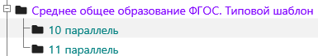
Рисунок 23. Структура УП, созданного на основе шаблона
Из шаблона копируется также таблица нагрузки учебного плана. Чтобы открыть таблицу нагрузки нужно предварительно для каждого этапа УП заполнить поле «Учебная неделя» (рис 24).
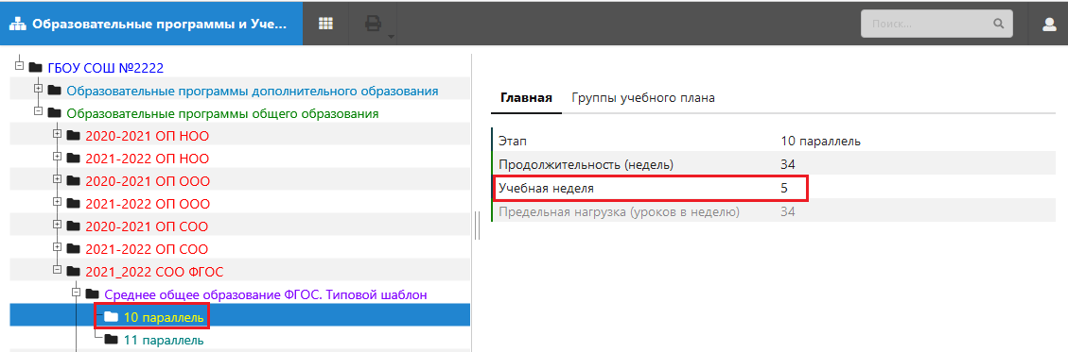
Рисунок 24. Поле «Учебная неделя» для этапа обучения
Предельная нагрузка в соответствии с СанПин автоматически вычисляется после заполнения поля «Учебная неделя».
При заполнении поля «Учебная неделя» действуют следующие ограничения
- Для всех этапов УП начального образования разрешено внесение только пятидневной недели.
- В рамках одного УП основного или среднего образования в поле «Учебная неделя» можно вносить разные значения для разных этапов обучения: 5 –дневку или 6-дневку.
На вкладке «Учебная нагрузка» находится таблица нагрузки УП (рис. 25).
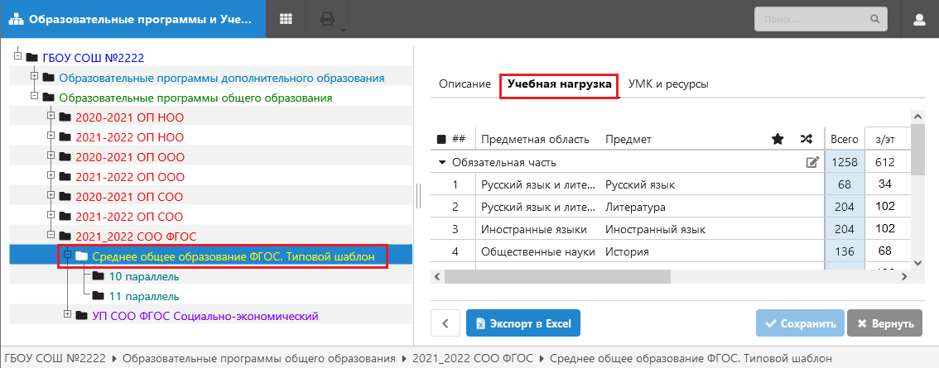
Рисунок 25. Вкладка «Учебная нагрузка» для учебного плана
Таблица нагрузки не отображается, если не заполнено поле «Учебная неделя»!!!
При использовании готового шаблона получается фактически готовый учебный план,
в котором не введены только предметы и нагрузка для «Части, формируемой участниками образовательных отношений» (рис 26).
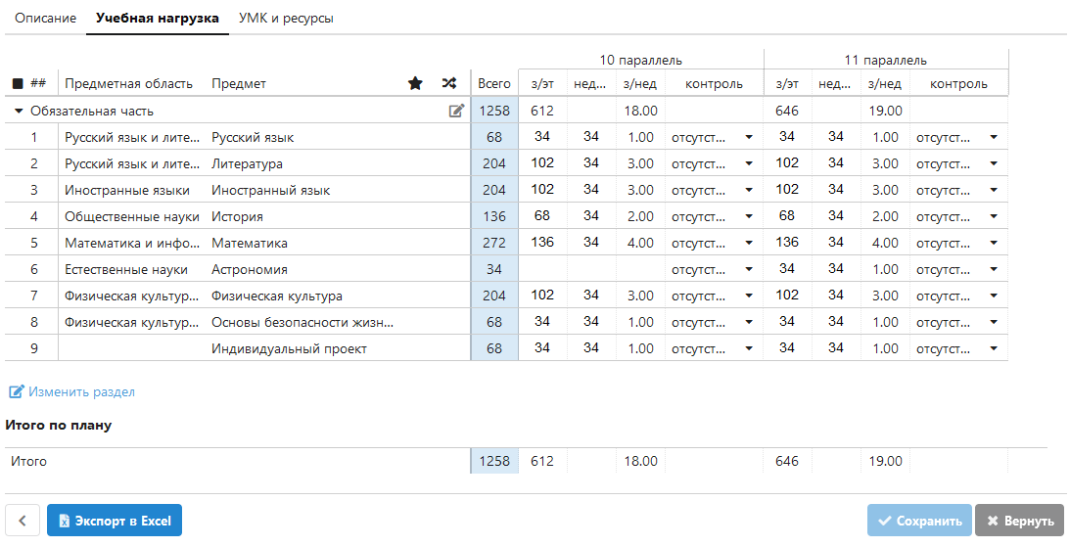
Рисунок 26. Таблица нагрузки учебного плана
На вкладке «Учебная нагрузка» (см. рис 26) находятся командные кнопки для редактирования структуры УП, его проверки и выгрузки данных в Excel. Назначение кнопок описано в таблице.
Редактирование списка предметов раздела УП
Добавление разделов УП
Столбец отмеченный этим значком используется для того, чтобы отметить потоковые предметы
Столбец отмеченный этим значком, используется для того, чтобы отметить предметы изучаемые углубленно
Позволяет сохранить изменения в УП
Не сохранять изменения в УП
Выполнить экспорт таблицы нагрузки УП
Проверить учебный план, позволяет проверять проекты УП

Редактирование учебного плана

Редактирование списка предметов Обязательной части
Щелчок на кнопке , расположенной рядом с обязательной частью, открывает окно «Изменение в учебном плане» для редактирования списка предметов (рис. 27).
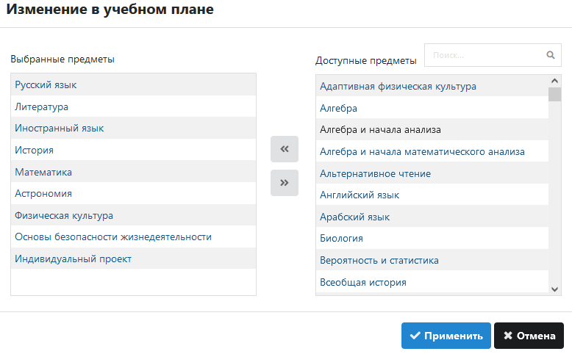
Рисунок 27. Окно выбора предметов в учебный компонент
Справа в окне находится список «Доступные предметы» - это предметы из приложения «Предметы», находящиеся в разделе «Общее образование». Выделив один или несколько предметов можно с использованием стрелки переноса включить их в список «Выбранные предметы». Выделив предметы из списка «Выбранные предметы» стрелкой переноса их можно исключить из компонента УП.
Следует учесть, что удаление из УП предметов с нагрузкой (часами) запрещено. Для того чтобы, например, заменить предмет «Иностранный язык» на «Иностранный язык (английский)» следует прежде удалить часы по иностранному языку в таблице нагрузки УП.
Порядок предметов, включенных в обязательную часть, можно изменить. Предмет перетаскивается при нажатой левой кнопке мыши. Желательно, чтобы предметы из одной предметной области располагались друг за другом.
Для вновь добавленных предметов следует внести нагрузку (часы) в УП, для всех этапов, где они изучаются.

Изменение структуры учебного плана
В шаблонах УП список предметов «Части, формируемой участниками образовательных отношений» как правило не сформирован. Для добавления раздела в учебный план используется кнопка , расположенная под списком предметов обязательной части. После щелчка на эту кнопку откроется окно «Изменение у учебном плане, следующего вида (рис 28 )
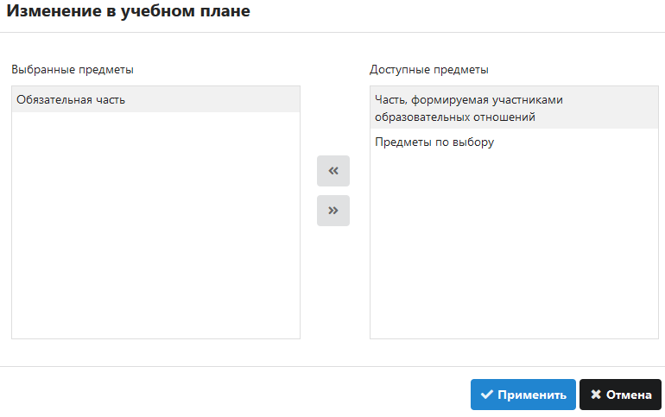
Рисунок 28. Добавление раздела в учебный план
Выделите в списке справа «Часть. Формируемую участниками образовательных отношений» и с помощью стрелки переноса добавьте ее в план.
Добавить предметы в «Часть. Формируемую участниками образовательных отношений» можно с использованием кнопки , расположенной рядом с этом разделом плана (рис. 29).
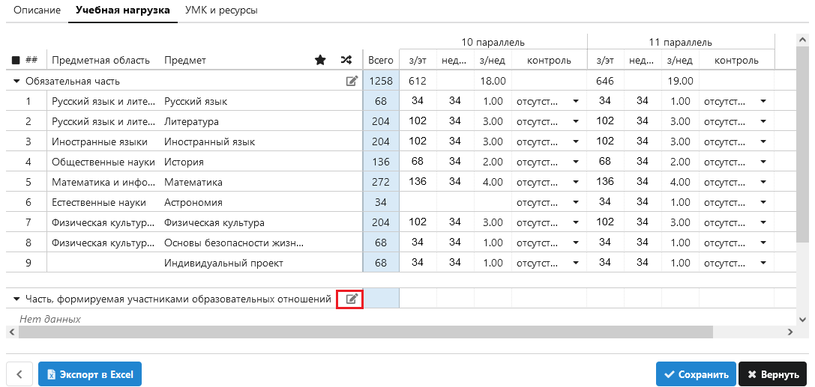
Рисунок 29. Кнопка для добавления предметов в раздел УП
Изменения в предметах и разделах учебного плана нужно сохранить, выполнив щелчок на командную кнопку (см рис 26).

Нагрузка учебного плана и её редактирование
Учебный план, как правило, состоит из трёх разделов: список предметов «Обязательной части»
с указанием нагрузки по предметам для этапов обучения, список предметов «Части, формируемой участниками образовательных отношений» с указанием нагрузки по предметам для этапов обучения.
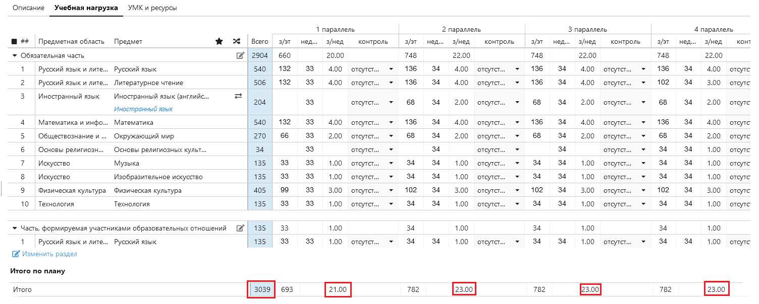
Рисунок 30. Итоговая нагрузка учебного плана
Итоговый раздел (рис.30) показывает общее количество часов по плану и суммарную нагрузку по каждому этапу за неделю. При заполнении нагрузки следите за тем, чтобы в итоговой таблице суммарное количество часов не превышало предельную нагрузку.

Копирование учебного плана
Любой из имеющихся в приложении учебных планов можно скопировать. Для этого добавлена командная кнопка для объекта «Образовательная программа" (рис. 31).
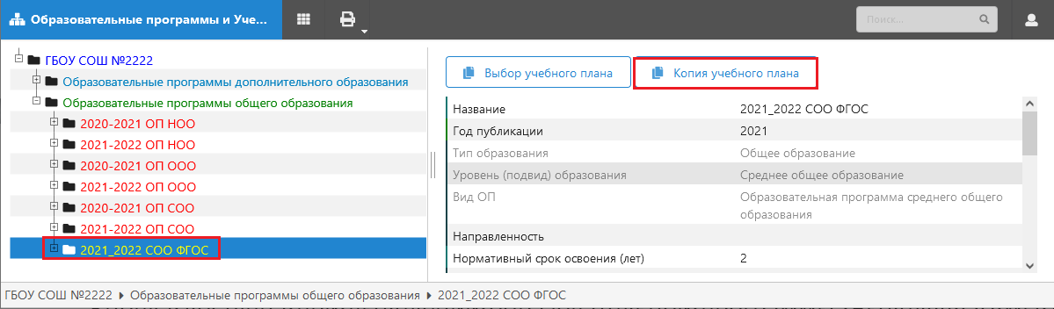
Рис. 31 Командная кнопка для создания копии УП
Кнопка доступна при выделении образовательной программы. Выделяя ОП мы тем самым указываем, в какую образовательную программу следует поместить копию УП. При щелчке на кнопку «Копия учебного плана» появляется список всех УП указанного уровня образования, которые введены в базе (рис. 34)
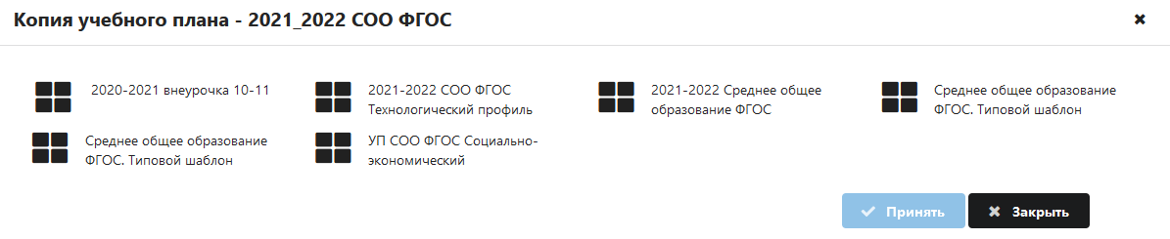
Рисунок 34. Окно выбора УП при копировании
После выбора учебного плана в выделенной перед выполнением операции ОП появляется копия УП, в поле "Название" для неё будет добавлено слово «копия» (рис. 35).
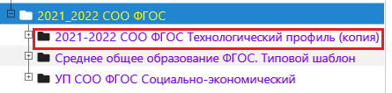
Рисунок 35. Копия учебного плана.
При копировании УП будут копироваться все его разделы и все этапы обучения, входящие в оригинал УП, а также таблица нагрузки учебного плана. Поле «Статус» для копии УП принимает значение «Проект», данные об утверждении УП обнуляются. Для копии учебного плана доступны все те возможности редактирования, которые доступны для оригинала.

Формирование учебного плана без использования шаблона
Приложение позволяет сформировать учебный план без использования готового шаблона. Это применяется, прежде всего, при составлении учебных планов внеурочной деятельности, ввиду их специфики, но можно использовать этот способ и при создании УП для адаптированных образовательных программ общего образования в том случае, если нет подходящего шаблона.

Для формирования УП без использования шаблонов необходимо:
- Создать новый учебный план.
- Добавить этапы учебного плана, для каждого из которых указать
продолжительность и учебную неделю.
- Добавить разделы УП.
- Сформировать список предметов для каждого раздела.
- Заполнить нагрузку УП.

Проверка учебного плана
В процессе редактирования учебного плана можно выполнять его проверку. Проверка выполняется в соответствии с встроенными алгоритмами, своими для каждого уровня образования. Подробное описание алгоритмов проверки содержится в отдельной инструкции.
Во избежание лишних ошибок перед проверкой УП убедитесь, что в таблице нагрузки учебного плана указаны соответствия для предметов и звездочкой помечены предметы, изучаемые на углубленном уровне (рис 36).
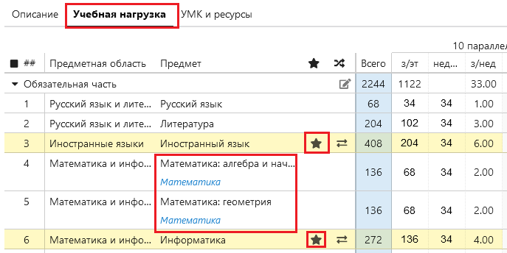
Рисунок 36. Признаки предметов, используемые при проверке УП
Для проверки УП используется командная кнопка , расположенная на странице «Учебная нагрузка (рис. 37).
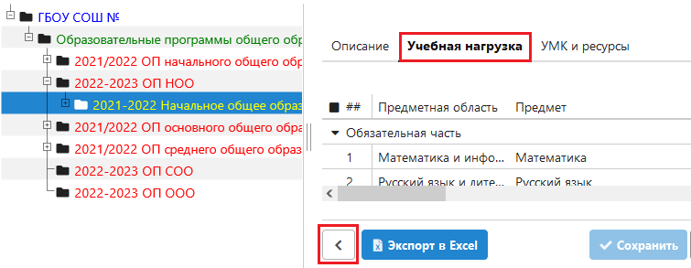
Рисунок 37. Кнопка для проверки учебного плана.
После щелчка на кнопку появляется вспомогательной окно «Замечания к УП», в котором будут перечислены имеющиеся в УП ошибки. При отсутствии ошибок в окне появляется сообщение «Нет замечаний» (рис. 38).
Рисунок 38. Замечания к УП.
Проверке по заданным критериям подлежат групповые учебные планы с очной формой обучения, кроме планов внеурочной деятельности. При попытке проверить такой УП в окне «Замечания к УП» появится сообщение, представленное на рисунке 39.
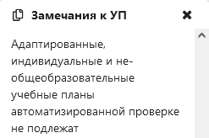
Рисунок 39. Сообщение электронного инспектора

Утверждение учебного плана
После того как все изменения в учебный план внесены и план проверен электронным инспектором пользователь с правами завуча имеет возможность для его утверждения.
Для утверждения УП следует изменить его статус на действующий (рис. 40)
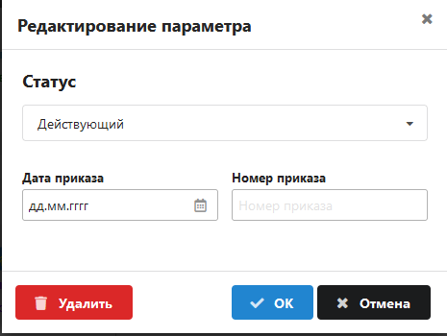
Рисунок 40. Изменение статуса учебного плана.
При изменении статуса УП необходимо указать данные приказа о его утверждении.

Учебные группы

Создание групп учебного плана
Группа учебного плана (ГУП) включает учащихся, которые осваивают образовательную программу по единому учебному плану. При этом учащийся может быть включён только в одну ГУП. Для каждой ГУП будет создан отдельный классный журнал по всем предметам, которые предусмотрены в учебном плане, за исключением потоковых предметов.
Наиболее распространённым является случай, когда все учащиеся класса осваивают образовательную программу по единому плану, в этом случае группа учебного плана будут совпадать с учебным коллективом. Массовое создание ГУП предусмотрено в процессе перевода года. Просмотреть, отредактировать и создать новые ГУП можно в
WEB-приложении «Образовательные программы и учебные планы».
Проиллюстрируем работу с ГУП на примере 4 параллели.
- Открываем WEB-приложение «Образовательные программы и учебные планы».
- В дереве объектов находим нужный учебный план и, при выделенной параллели, открываем вкладку «Группы учебного плана» (рис. 41).
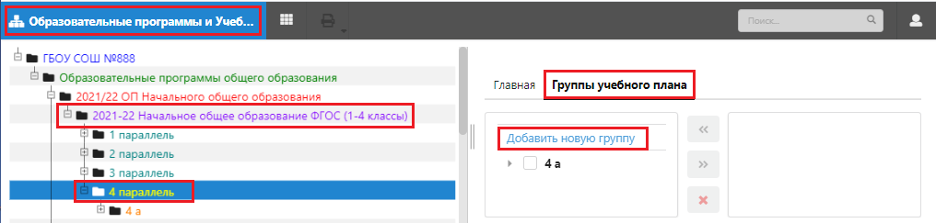
Рисунок 41. Вкладка «Группы учебного плана»
На вкладке (см рис 37) будут отображаться все ранее созданные для этого УП и указанной параллели ГУП, в том числе созданные при переводе года.
- Для создания новой ГУП используется ссылка «Добавить новую группу» (см рис 37).
В появившемся окне «Добавление группы учебного плана» (рис 42) следует ввести название ГУП и выбрать параллель из которой будет осуществляться выбор учащихся.
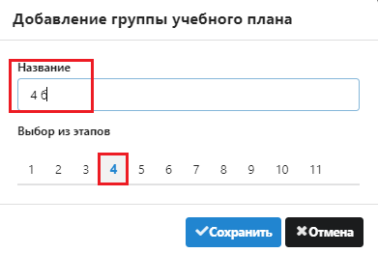
Рисунок 42. Окно «Добавление группы учебного плана»

Зачисление учащихся в ГУП
Для зачисления в ГУП учащихся, выделяем ГУП (рис 43) и, отметив справа нужных учеников, используем стрелку переноса для их зачисления.
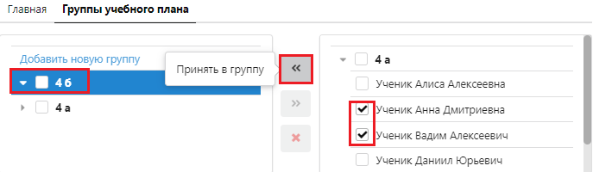
Рисунок 43. Зачисление учащихся в ГУП
Далее открывается окно для ввода дополнительных данных (рис. 44): даты приема и,
при необходимости, данных приказа.
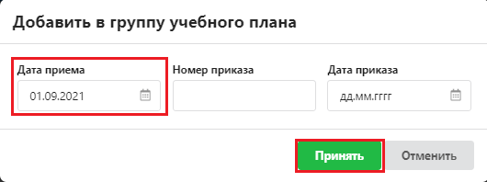
Рисунок 44. Ввод даты зачисления в ГУП
Обратите внимание, что, начиная с даты приема, ученик будет доступен для ввода данных в классном журнале. В начале учебного года рекомендуется в качестве даты приема использовать 1 сентября.
После подтверждения операции ученики будут зачислены в ГУП указанной датой
и их список появляется в левой части окна (рис. 45) и исчезает из его правой части, поскольку они уже зачислены в группу учебного плана. Ученика можно зачислить только в одну ГУП.
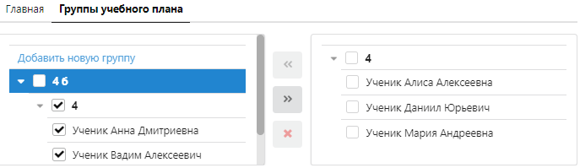
Рисунок 45. Ученики зачисленные в ГУП
Запись о зачислении ученика в ГУП фиксируется в базе и отображается при выделении ученика на вкладке «Движение» (рис. 46).
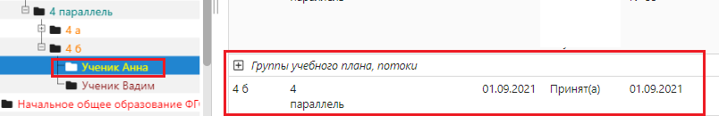
Рисунок 46. Запись о зачислении в ГУП в реестре движения

Операции редактирования ГУП
Для редактирования состава учащихся ГУП предусмотрены кнопки (см рис. 39)
Исключить из группы | Используется для перевода ученика на другой учебный план, запись о приеме в ГУП остается, добавляется запись о выбытии из ГУП указанной датой
Удалить ошибочно зачисленного | Отмена ошибочного зачисления,  запись о приеме удаляется,  ученика можно будет зачислить в другую ГУП
При наведении курсора на ГУП предусмотрены кнопки для ее редактирования и удаления
ГУП, содержащую учеников, удалить нельзя, а переименовать можно.

Потоковые предметы
Предметы, занятия по которым проходят в подгруппах, нужно прежде всего обозначить как потоковые в таблице нагрузки учебного плана, поставив отметку в поле «Потоковое формирование групп по предмету».
Выделив учебный план, откройте вкладку «Учебная нагрузка» и в поле, которое обозначено значком , щелкните последовательно на каждом потоковом предмете (рис 47).
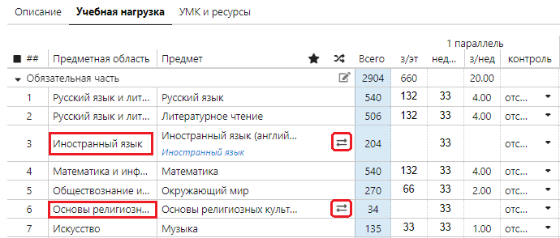
Рисунок 47. Обозначение потоковых предметов
Для потоковых предметов появится возможность создавать несколько журналов, при назначении преподавателя будет автоматически появляться строка для очередной подгруппы.

